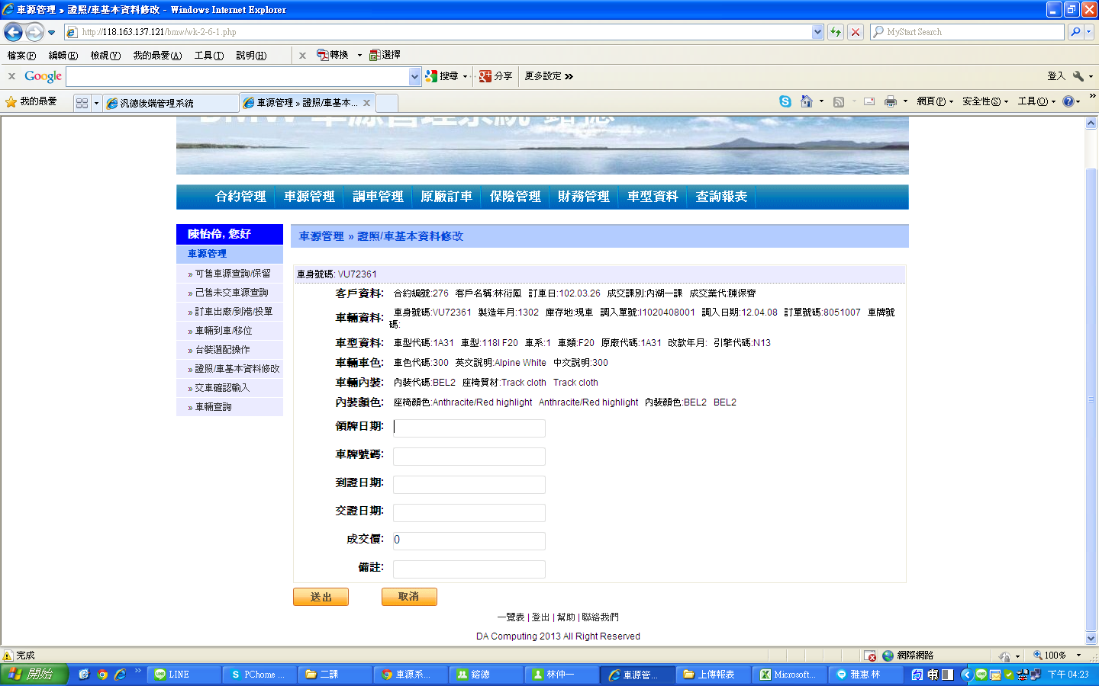

誠如4/19所提出之問題 車源管理 » 證照/車基本資料修改

在輸入牌登資料時需要有客戶資料，必須要有：客戶姓名、出生年月日、身分字號(統編)、地址、業代姓名、付款方式、租賃公司、貸款公司…等資料以方便確核，若有問題，需要即時修改…

另….

何謂：到證日期、交證日期？ 定義為何？

另…車源管理 » 交車確認輸入 🡨這是要作何用的???

可否告知…輸入牌登資料後作業流程為何？